糖尿病内科 問診表 １枚目/2
フリガナ：__________________________
氏名： 男・女
生年月日：大・昭・平＿＿年＿＿月＿＿日生＿＿才
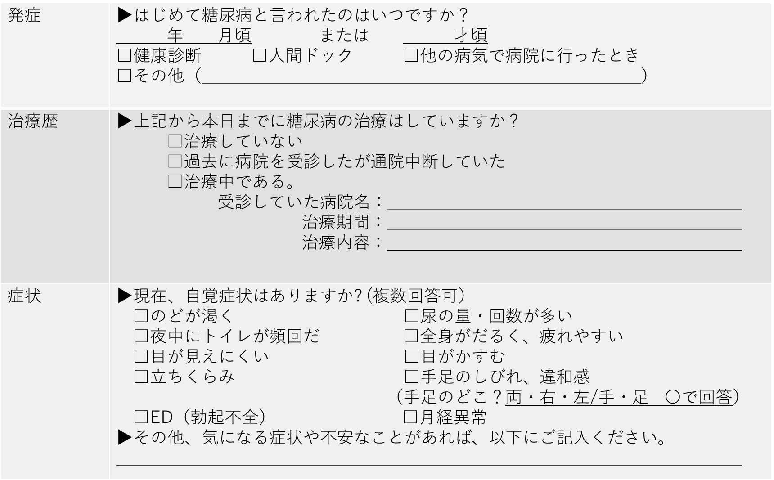
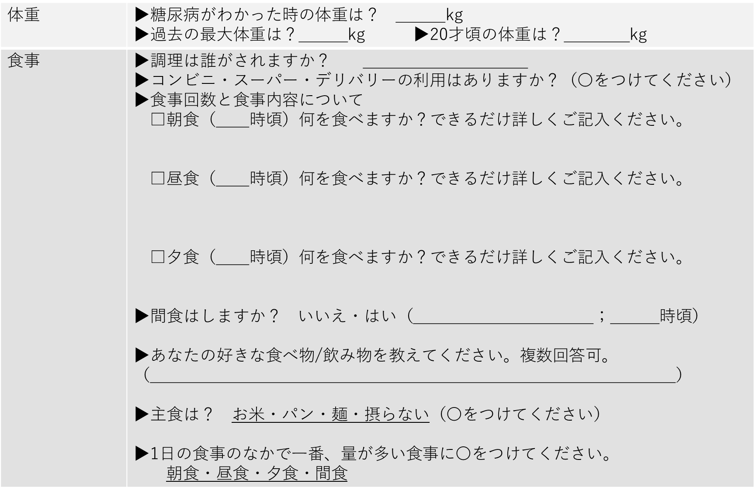
2枚目/2
